دانشکده پرستاری و مامایی تبريز
آدرس دانشکده : تبريز - خيابان شريعتي جنوبي - دانشكده پرستاري و مامايي صندوق پستي 347 _ 51745 /  تلفن 4796770 | آدرس وب سايت : http://nursing.tbzmed.ac.ir
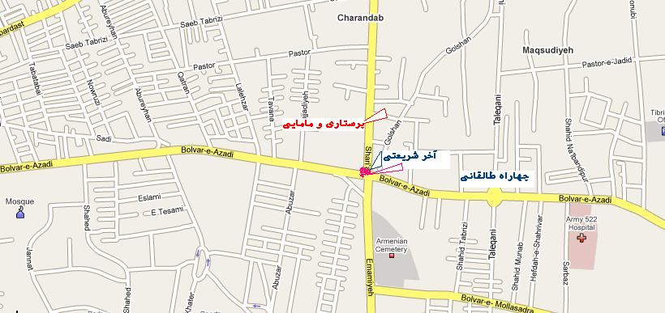
 | دانشکده توانبخشی
 |  | آدرس: تبريز - کوی ولیعصر - خیابان توانیر شمالی - دانشکده توانبخشي  شماره تماس: 3311392 و 3311293 | وب سات : http://rehabilitation.tbzmed.ac.ir
 | 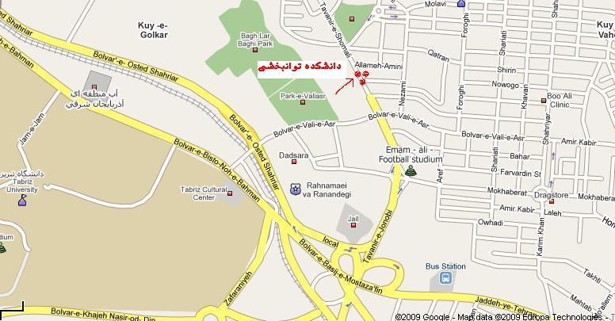

ادامه دانشکده ها

 |  |  | دانشکده پزشکی  تبریز ، خیابان گلگشت ، خیابان عطار نیشابوری ، دانشکده پزشکی - تلفن : 04113364672 –  دورنما : 04113364659  http://med-fac.tbzmed.ac.ir |  | دانشکده دندانپزشکی  تبریز، خیابان دانشگاه، انتهاى خیابان گلگشت كدپستى 5166614711  تلفن: 9-3355965-0411 فکس: 3346977-0411 نشانی الکترونیکی: dentistry@tbzmed.ac.ir  http://dentistry.tbzmed.ac.ir |  | دانشکده بهداشت و تغذيه  آدرس : تبریز خیابان گلگشت خیابان عطار نیشابوری تلفن :83-3357580 -0411  فاکس: 3340634-0411  http://hnfac.tbzmed.ac.ir email: hn_fac@tbzmed.ac.ir
 | دانشکده پيراپزشکی  تبریز - خیابان دانشگاه، محوطه دانشگاه، ساختمان شماره یک، کدپستی 5166615739  تلفنخانه: 04113344777 نمابر : 04113361300  http://paramedfac.tbzmed.ac.ir |  |  | دانشکده داروسازی  تبریز، خیابان دانشگاه، انتهاى خیابان گلگشت  داخل محوطه دانشگاه تبریز نرسيده به بیمارستان شهید قاضی طباطبایی  تلفن : 04113341515  http://pharmfac.tbzmed.ac.ir |  | دانشکده پرستاری مراغه  شهرستان مراغه  تلفن :04212275554
 |  | 